**U I T N O D I G I N G**

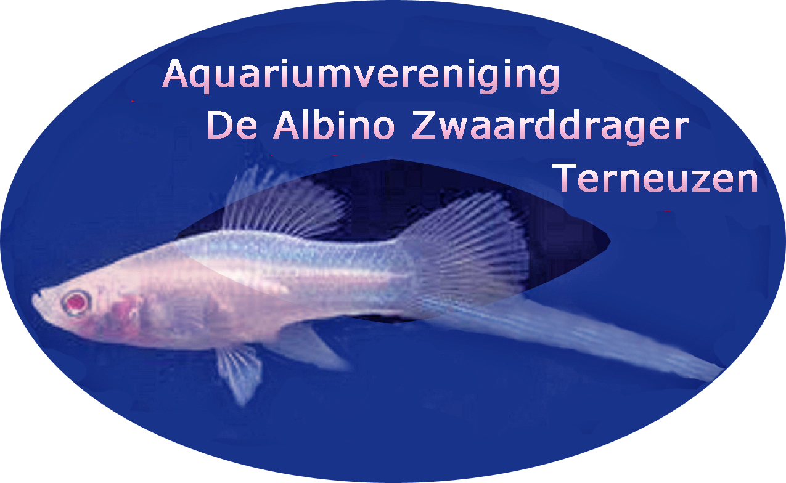

Aan alle leden

Het bestuur van Aquariumvereniging

“De Albino Zwaarddrager” nodigt jullie van harte uit voor de verenigingsavond op

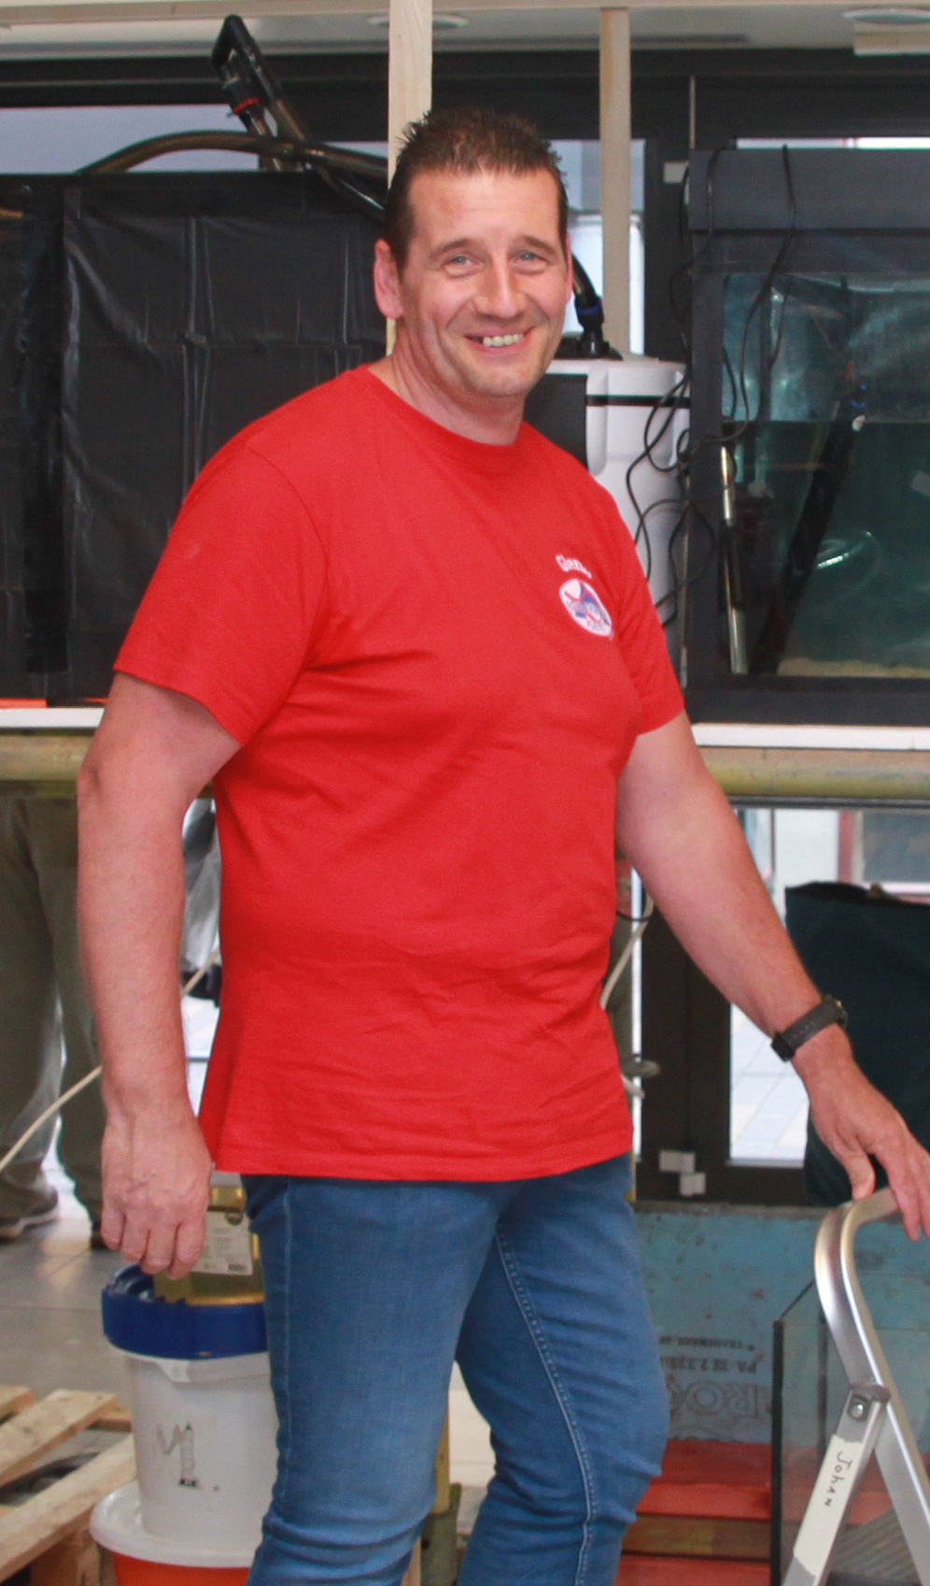

Glenn Coulombier tijdens onze tentoonstelling in 2023

**Donderdag 17 oktober 2024**

**Glenn Coulombier**

zal dan een lezing verzorgen, met als onderwerp:

***“Uw aankoop bepaalt de toekomst van de aquaristiek ( bezint eer u begint)”.***

Misschien kijkt u op het eerste zicht raar op bij het lezen van deze titel maar er mag inderdaad eens bij stilgestaan en nagedacht worden.

Hoeveel impulsaankopen gebeuren er niet…? Of aankopen uit onwetendheid van oohh wat een schattig visje en dan moet je vroeg of laat constateren dat het schattige visje van 10 cm na een aantal jaar uitgroeit tot een mastodont van 1 meter groot met een gewicht van 20 kg à 30kg…?!

Laat ons misschien al direct eens beginnen, dat de soort vis die je aankoopt en verzorgt, wel degelijk in grote mate het aanbod bepaalt van wat er in de aquariumzaken verkrijgbaar is.

Om u maar direct een voorbeeld te geven Guppen, Platy’s en zwaarddragers onder de levendbarenden. Je hebt ze bij massa’s in alle kleuren en alle vormen, alleen zie je nog de wildvormen…?!

Datzelfde geldt ook voor de dwergcichliden, bijvoorbeeld het bekende antennebaarsje ( A. ramirezi)!

En dan met het vingertje beschuldigend naar de verkoper/handelaar wijzen…nee sorry dit is te kort door de bocht. Laten we eerst maar eens zelf als klant/koper in de spiegel kijken, want de handelaar verkoopt wat er gevraagd wordt en wat hij veel verkoopt.

Want ondertussen zijn er al veel meer vissoorten bedreigd in hun natuurlijk habitat door vervuiling, klimaatverandering, houtkap, goudwinning en andere ertsenwinning enz… (ondertussen is het al zover anno 2024 geen import meer van wildvang).

Als echte “ liefhebber “ zou u daar eens meer bij stil moeten staan want wij hebben een verantwoordelijkheid. Wij worden er voor aangezien en bekwaam geacht als vereniging onze vissen goed te verzorgen…niet? Wel dan heb ik een nieuwe uitdaging voor u, verzorg de vissen die bedreigd worden, verzorg de wildvormen/kleuren en houd deze zuiver en in stand! Als echte liefhebber kunnen wij daar een heel belangrijke rol in gaan spelen en dat is meer dan nodig. Als wij het niet doen…wie dan wel?

Dit is wat in de toekomst belangrijk zal zijn, of gaan we verder de kunstmatige toer op en doen we verder met uitpuilende ogen, balloonvissen kortom misvormingen en ja uiteindelijk dierenmishandeling! Of laten we onze wildvormen verloren gaan…de keuze is aan u! Tekst Glenn C.

**Iedereen van harte welkom op deze avond.**

Het Bestuur

De ledenavond wordt zoals gebruikelijk gehouden in het zaaltje van het Leeuwenkwartier, Leeuwenlaan 31, 4532 AE Terneuzen. De zaal is al open vanaf 19:30 uur. Om 20:00 uur wordt de avond geopend.

*Heb je planten of vissen over? Neem ze mee naar de ledenavond. Andere leden kunnen daar weer heel blij mee zijn!!*